«Снежные, волшебные…»
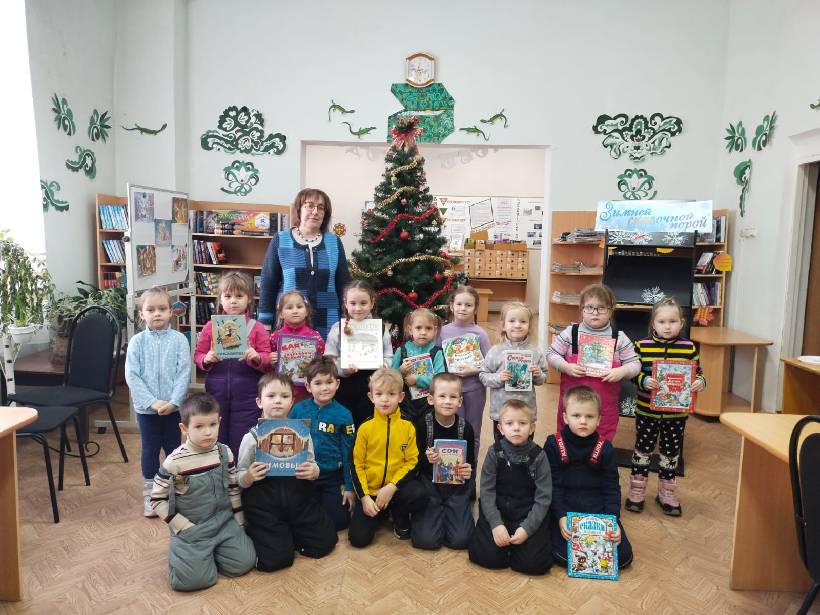
Для детей старшей группы д/с. №37 была проведена литературная программа по зимним сказкам. Дети вспомнили сюжеты сказок, действие которых происходит зимой, собрав пазлы-иллюстрации к ним. Послушали чудесную историю «Весёлый снеговик» и поиграли в игру «собери снеговика». Каждый смог проявить свою фантазию, делая аппликацию-варежка. С собой дети захватили хорошее настроение, новые знания и книгу А.Усачёва «Школа снеговиков» для чтения в группе.


